**Лабораторная работа № 4.**

**Цель:** Изучение моделей и характеристик основных типовых динамических звеньев систем управления с использованием пакета прикладных программ Control System Toolbox системы инженерных расчетов MatLab 6.

**Типовые звенья и значение коэффициентов уравнения (4.1)**

|  |  |  |  |  |  |  |  |
| --- | --- | --- | --- | --- | --- | --- | --- |
| **№** | **Название звена** | ***b*0** | ***b*1** | ***a*0** | ***a*1** | ***a*2** | **Примечание** |
| 1 | Безынерционное  (пропорциональное) | 0 | *k* | 0 | 0 | 1 |  |
| 2 | Инерционное 1-го порядка (апериодическое) | 0 | *k* | 0 | *Т* | 1 |  |
| 3 | Инерционное 2-го порядка (апериодическое) | 0 | *k* |  |  | 1 |  |
| 4 | Инерционное 3-го порядка (колебательное) | 0 | *k* |  |  | 1 |  |
| 5 | Идеальное интегрирующее | 0 | *k* | 0 | 0 | 1 |  |
| 6 | Реальное интегрирующее | 0 | *k* | Т | 1 | 0 |  |
| 7 | Идеальное  дифференцирующее | *k* | 0 | 0 | 0 | 1 |  |
| 8 | Реальное  дифференцирующее | *k* | 0 | 0 | *T* | 1 |  |

**Задания к лабораторной работе**

|  |  |  |  |  |  |  |  |
| --- | --- | --- | --- | --- | --- | --- | --- |
| **№** | **Название звена** | ***b*0** | ***b*1** | ***a*0** | ***a*1** | ***a*2** | **Примечание** |
| 1 | Безынерционное (пропорциональное) | 0 | 10 | 0 | 0 | 1 |  |
| 2 | Инерционное  1-го порядка  (апериодическое) | 0 | 10 | 0 | *Т* = 0,1 | 1 |  |
| 3 | Инерционное  2-го порядка (апериодическое) | 0 | 10 | = 1,6·10–3 | = 0,1 | 1 |  |
| 4 | Инерционное  3-го порядка  (колебательное) | 0 | 10 | = 0,04 | = 0,1 | 1 |  |
| 5 | Идеальное  интегрирующее | 0 | 10 | 0 | 0 | 10 |  |
| 6 | Реальное  интегрирующее | 0 | 10 | Т = 0,1 | 1 | 0 |  |
| 7 | Идеальное дифференцирующее | 10 | 0 | 0 | 0 | 1 |  |
| 8 | Реальное дифференцирующее | 10 | 0 | 0 | 10 | 1 |  |

1. Для каждого типового звена № 1–8 (табл. 4.1) в соответствии с его параметрами (табл. 4.2) вывести выражение передаточных функций.
2. Для каждого звена по его передаточной функции записать операторное уравнение.
3. Отредактировать модель звена и провести анализ характеристик по переменной и частотной областям. Отметить отличительную особенность переходной функции каждого звена.

4. Запустить систему MatLab 6.1.

5. Создать *TF* объекта в соответствии с заданным вариантом.

6. Используя *LTI viewer* или соответствующие команды (табл. 4.1), получить динамические характеристики: переходную функцию *h*(*t*), импульсно-переходную функцию *w*(*t*) – и частотные характеристики: логарифмическую амплитудную характеристику и фазовую частотную характеристику (диаграмма Боде), амплитудно-фазовую частотную характеристику (частотный годограф Найквиста).

7. На графиках определить значения параметров *К* и *Т*.

8. Для инерционных звеньев по логарифмическим частотным характеристикам определить частоты сопряжения и среза.

9. Оценить влияние параметра *k* на переходный процесс, увеличив значение параметра в два раза.

10. Ответить на контрольные вопросы.

11. Оформить отчет.

№1.

Создадим LTI-объект с именем *w*, для этого выполним команду:

Построим переходную функцию командой *step* (*w*).

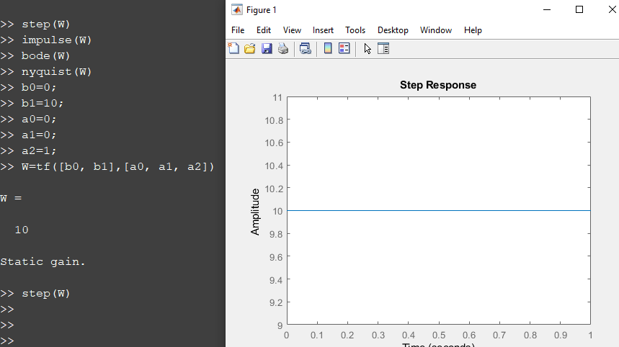

Построим импульсную переходную функцию командой *impulse* (*w*).

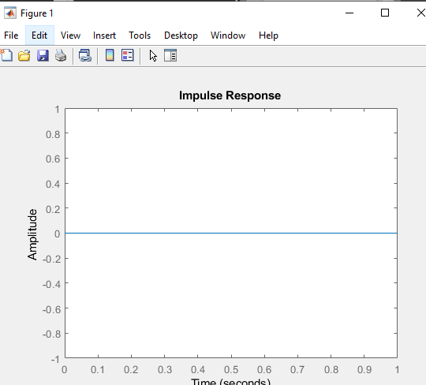

Получим логарифмические частотные характеристики (диаграмму Боде), используя команду *bode* (*w*).

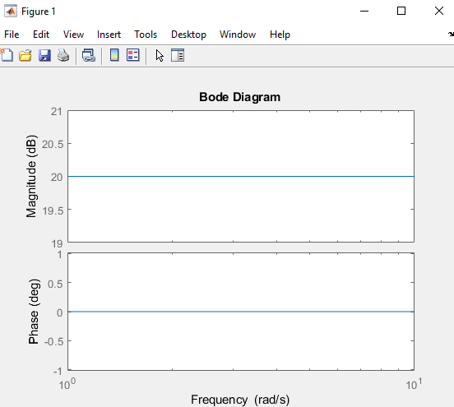

Определим амплитудно – фазовую частотную характеристику (годограф), выполнив команду *nyquist* (*w*).

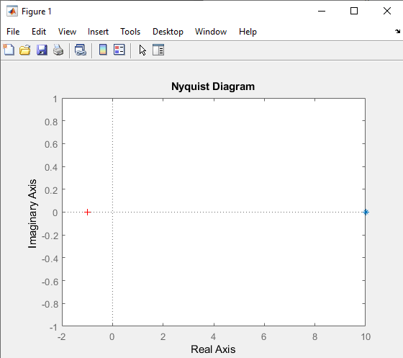 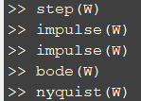

№ 2 (Действия аналагично первому)

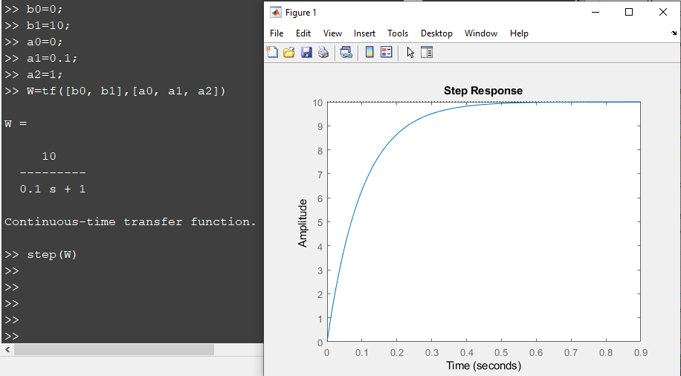

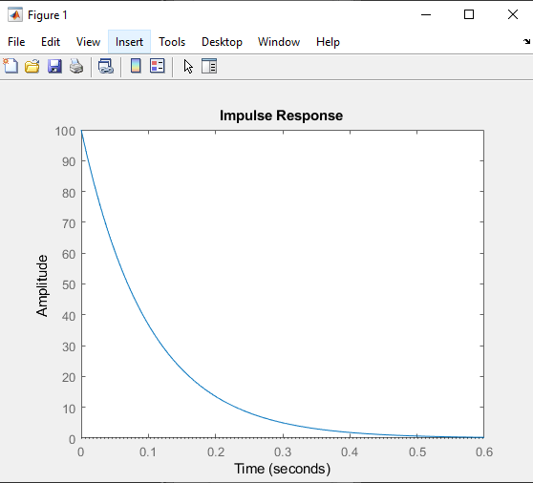

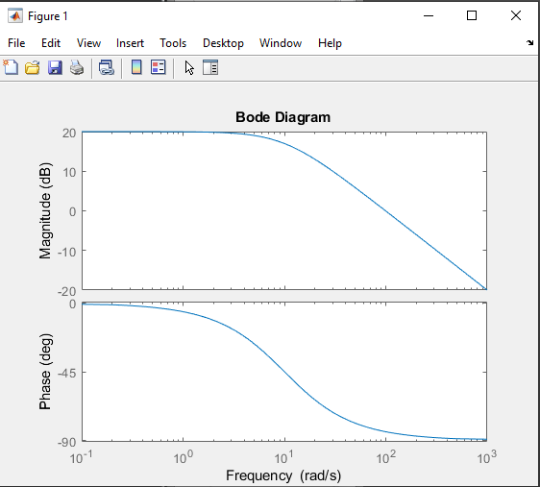

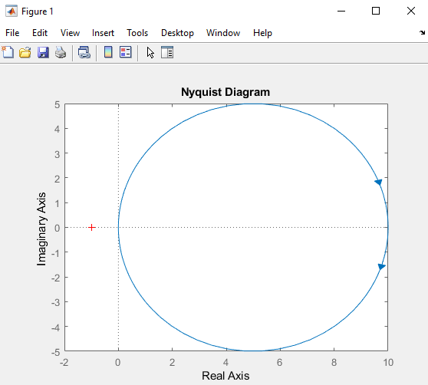

№ 3.

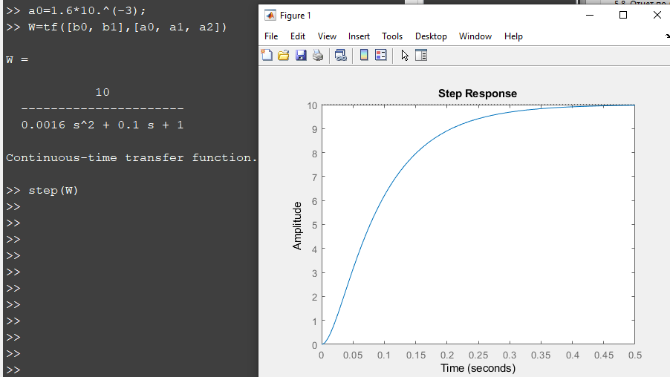

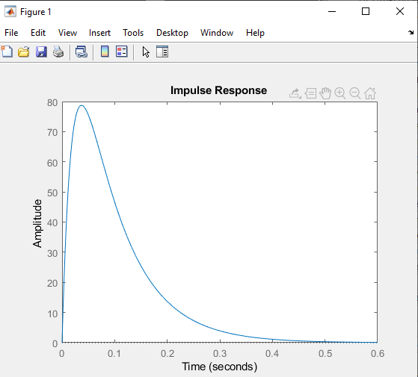

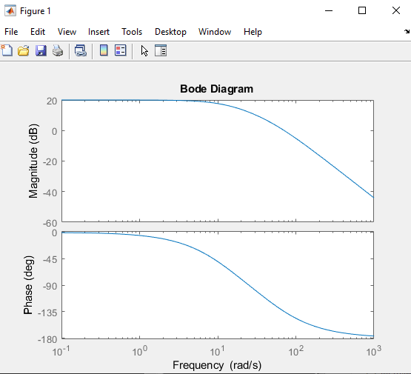

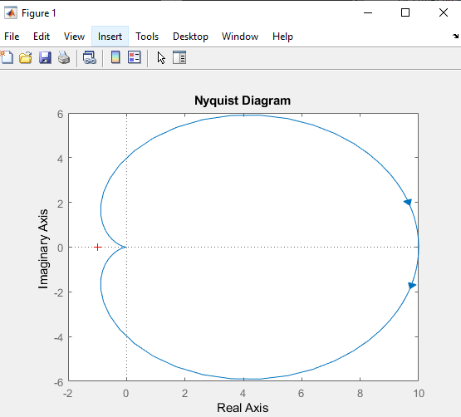

№ 4.

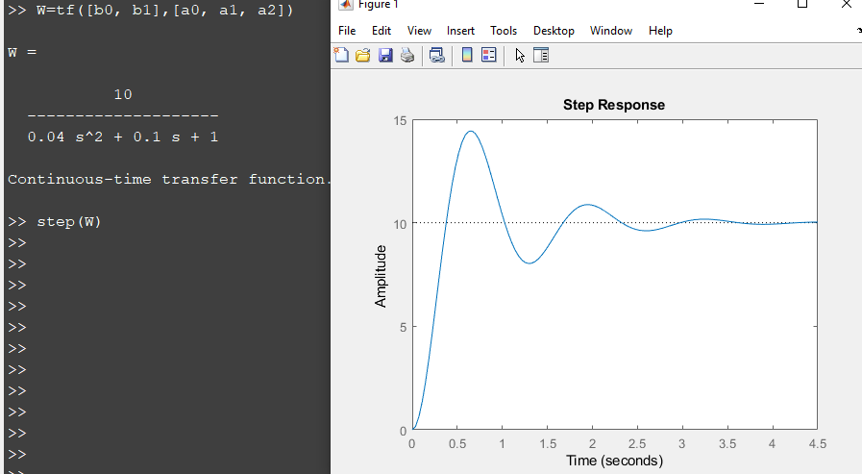

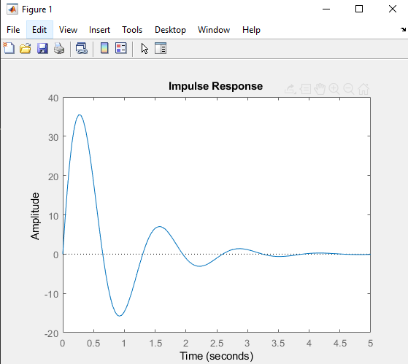 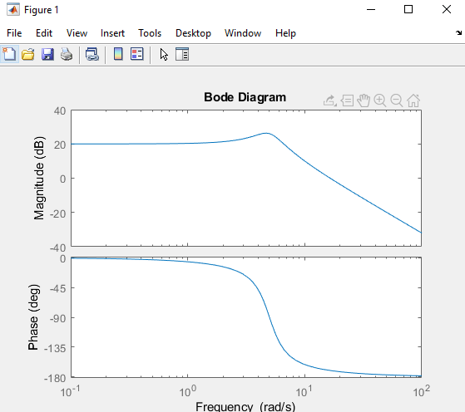

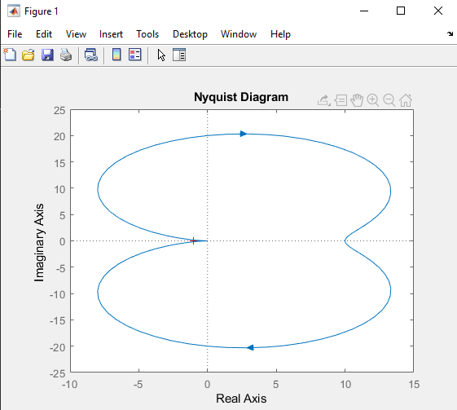

№ 5.

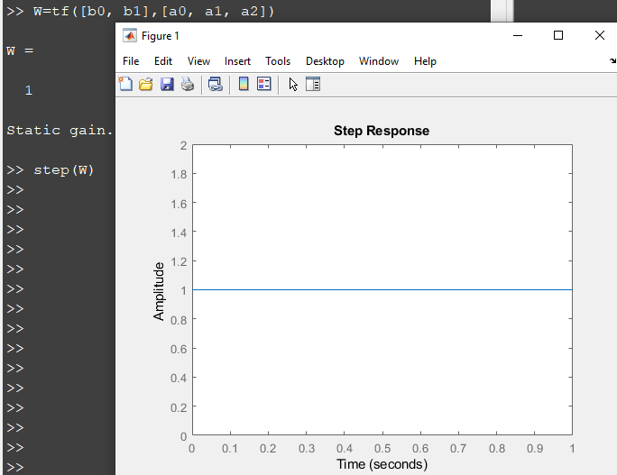

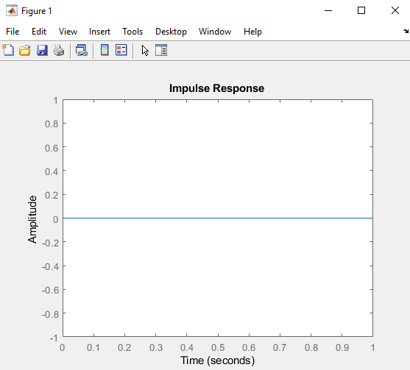

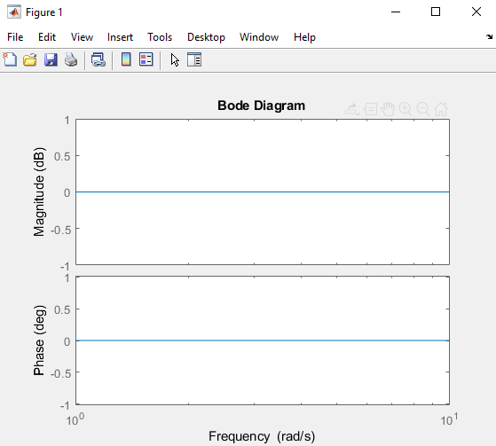

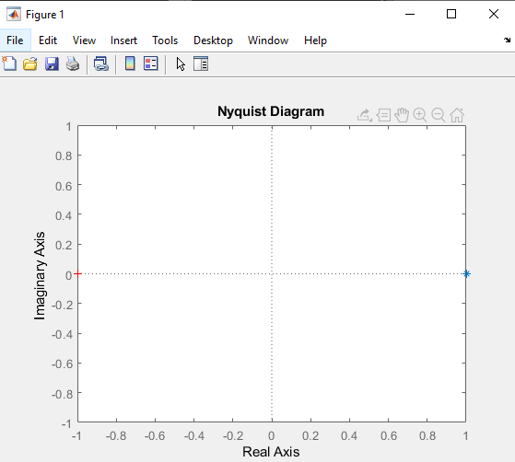

№ 6.

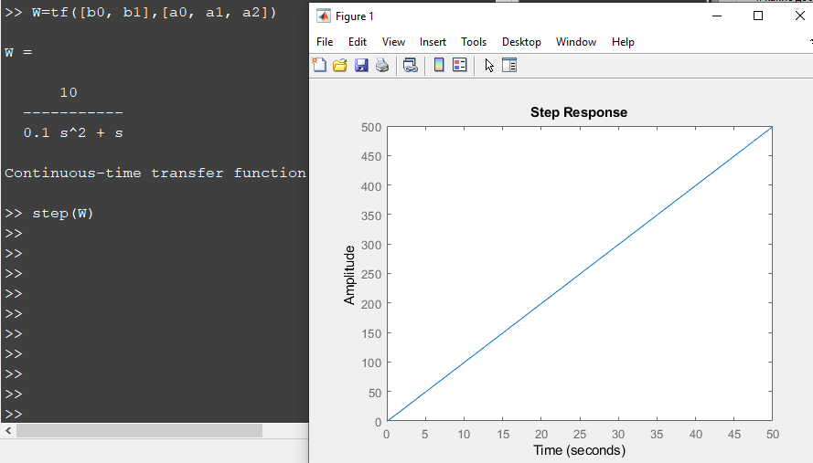

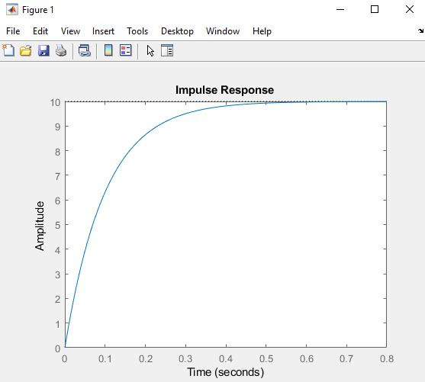

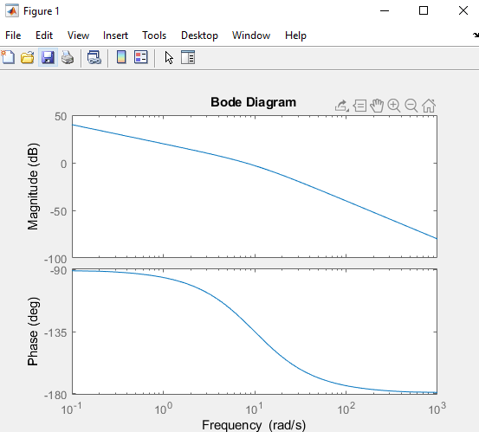

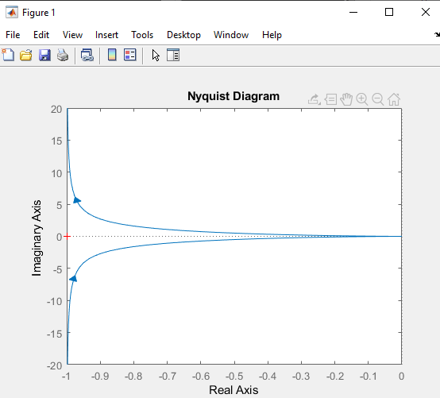

№ 7.

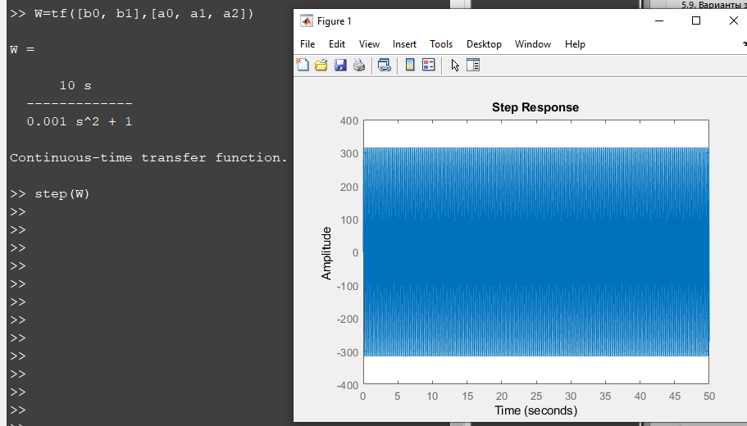

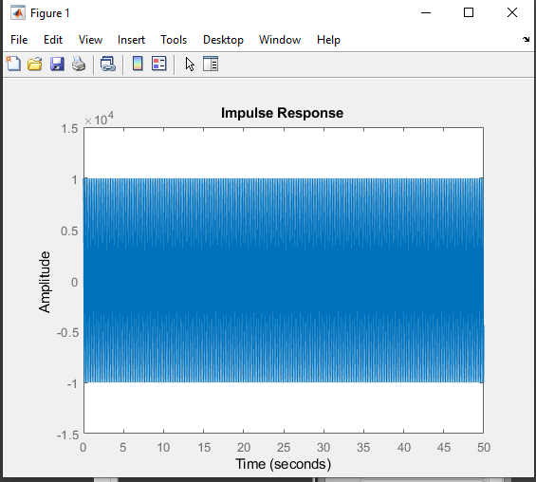

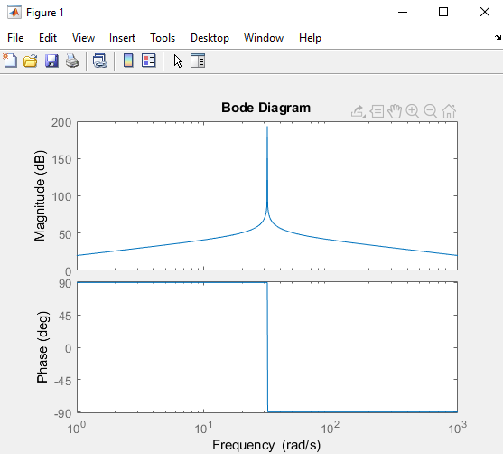

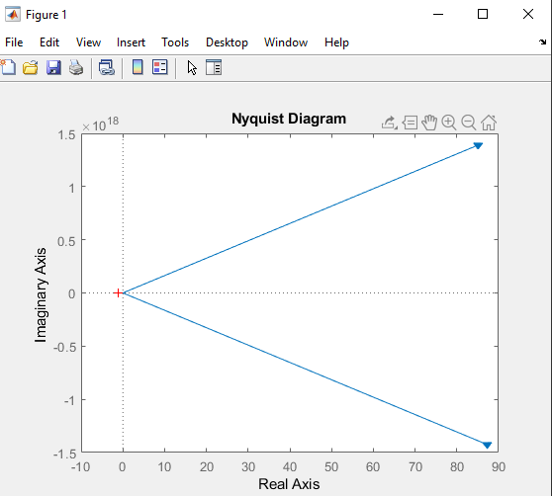

№ 8.

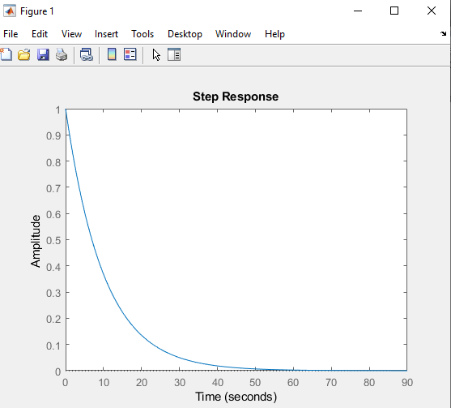

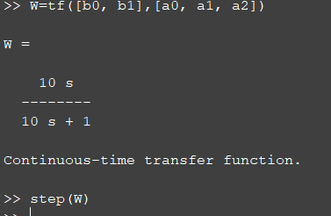

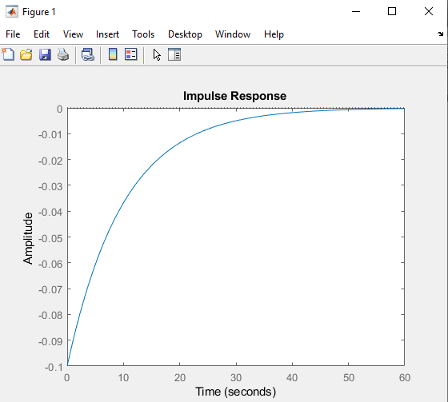

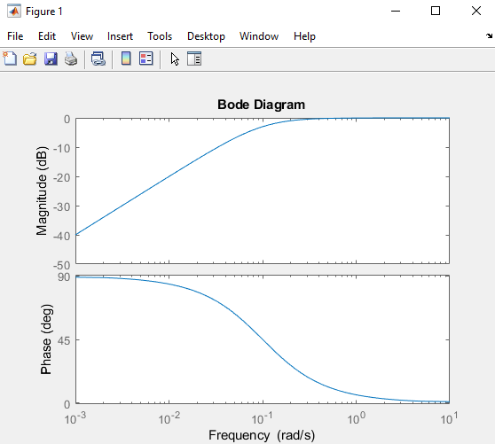

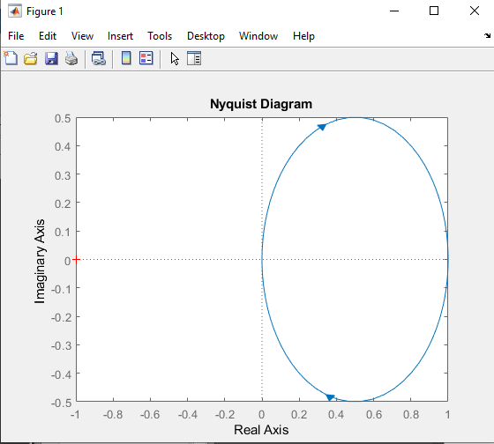

**Контрольные вопросы**

1. Что такое передаточная функция элемента?

**W** ( p) - l / ( Tp 1),

где Т - постоянная времени. Рассмотрим включение синусоидального сигнала на вход инерционного элемента.

Переда́точная фу́нкция — один из способов математического описания динамической системы.

Представляет собой дифференциальный оператор, выражающий связь между входом и выходом линейной стационарной системы. Зная входной сигнал системы и передаточную функцию, можно восстановить выходной сигнал.

В теории управления передаточная функция непрерывной системы представляет собой отношение [преобразования Лапласа](https://ru.wikipedia.org/wiki/%D0%9F%D1%80%D0%B5%D0%BE%D0%B1%D1%80%D0%B0%D0%B7%D0%BE%D0%B2%D0%B0%D0%BD%D0%B8%D0%B5_%D0%9B%D0%B0%D0%BF%D0%BB%D0%B0%D1%81%D0%B0) выходного сигнала к преобразованию Лапласа входного сигнала при нулевых начальных условиях.

1. С какой целью и каким образом выделяют типовые динамические звенья?

Алгоритмические звенья, которые описываются обыкновенными дифференциальными уравнениями первого и второго порядка, получили название типовых динамических звеньев.

Типовые динамические звенья являются основными составными частями алгоритмических структур систем управления, поэтому знание их характеристик существенно облегчает анализ таких систем.

1. Как влияет безынерционное звено на амплитуду и фазу синусоидального входного сигнала?

Существует ряд общих закономерностей. Звенья, у которых коэффициенты а1 ≠ 0 и b1 ≠ 0, обладают статизмом, т.е. однозначной связью между входной и выходной переменными в статическом режиме.

1. Какие звенья называют апериодическими?

Апериодическим звеном первого порядка называют звено, описываемое дифференциальным уравнением первого порядка:



где постоянная времени звена; коэффициент передачи звена.

1. Как проходят через инерционное звено первого порядка гармонические сигналы низкой и высокой частоты?

Гармонические сигналы малой частоты хорошо пропускаются звеном – с отношением выходной и входной величин, близким к передаточному коэффициенту k. Сигналы большой частоты плохо пропускаются звеном. Чем больше постоянная времени T, тем уже полоса пропускания частот.

1. Какие звенья называют колебательными?

Звено называется колебательным, если при подаче на его вход единичного ступенчатого воздействия процесс изменения его выходной величины будет иметь форму затухающих амплитудных колебаний.

1. При каком соотношении между постоянными времени *Т*1 и *Т*2 инерционное звено второго порядка имеет апериодический переходный процесс и при каком – колебательный?

Если Т1≥2Т2, то инерционное звено 2-го порядка имеет апериодический переходный процесс. Характеристическое уравнение, соответствующие этому звену имеет не комплексные, а отрицательные действительные корни.

+Если Т1<2Т2, то звено имеет колебательный процесс, т.к. полюсы этого типового динамического инерционного звена 2-го порядка являются комплексными.

1. Какие звенья называют интегрирующими?

Интегрирующим называют звено, у которого выходная величина пропорциональна интегралу от входной величины.

1. Какие звенья называют дифференцирующими?

[Дифференцирующие звенья](http://scask.ru/g_book_b_tau.php?id=20). Дифференцирующими называются такие звенья, у которых в установившемся режиме выходная величина пропорциональна [производной](http://scask.ru/q_book_msh.php?id=117) по времени от входной величины.

[Идеальное дифференцирующее звено](http://scask.ru/g_book_b_tau.php?id=20). Звено любой физической природы, описываемое [дифференциальным уравнением](http://scask.ru/a_book_e_math.php?id=40) вида

https://scask.ru/archive/arch.php?path=../htm/stu.scask/book_oau/files.book&file=oau_30.files/image1.gif называется идеальным [дифференцирующим звеном](http://scask.ru/g_book_b_tau.php?id=20).

1. Чем отличаются идеальные дифференцирующие и интегрирующие звенья от реальных?

Реальное интегрирующее звено является звеном с запаздыванием. Переходная характеристика в отличие от идеального звена является кривой.

1. Почему дифференцирующие звенья плохо пропускают медленно изменяющиеся входные сигналы?

Дифференцируемые звенья плохо пропускают медленно меняющиеся входные сигналы, так как они реагируют только на изменение входной величины.